**MENINGKATKAN KEMAMPUAN DINAMIKAGERAK SISWA MENGGUNAKANPROPERTI PADA MUATANSENI**

**TARIKELAS IIIC SDN 13/I MUARA BULIAN**

**SKRIPSI**



**OLEH**

**SISI OKTAMALA SARRY**

**NIM A1D115046**

**PROGRAM STUDI PENDIDIKAN GURU SEKOLAH DASAR**

**JURUSAN ILMU PENDIDIKAN**

**FAKULTAS KEGURUAN DAN ILMI PENDIDIKAN**

**UNIVERSITAS JAMBI**

**APRIL, 2019**

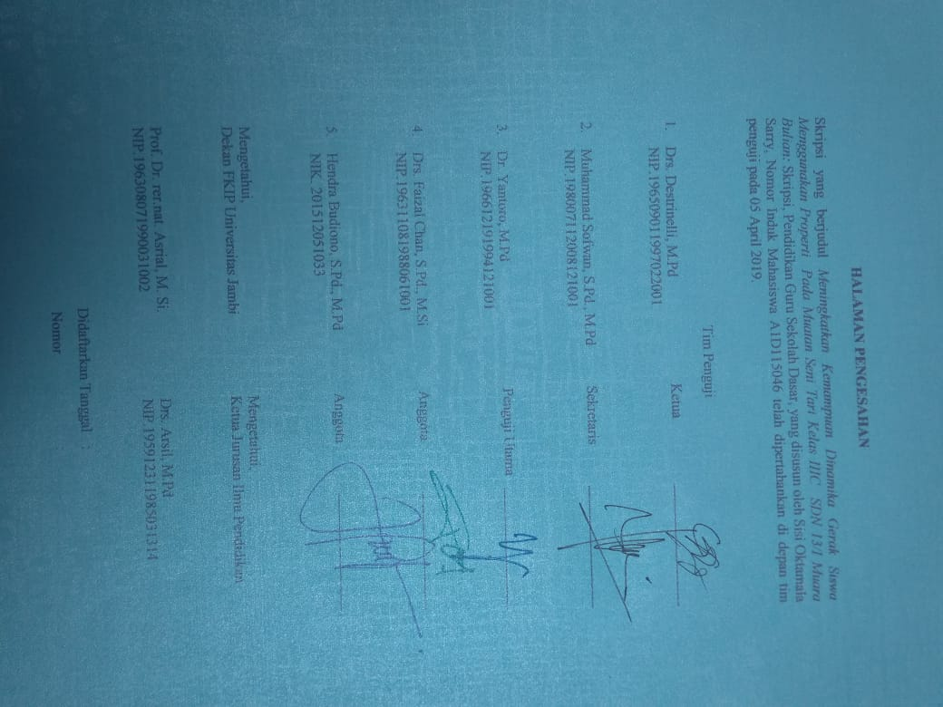

# DAFTAR ISI

**Halaman**

ABSTRAK i

KATA PENGANTAR ii

DAFTAR ISI iv

DAFTAR TABEL vi

DAFTAR GAMBAR vii

DAFTAR LAMPIRAN viii

BAB I PENDAHULUAN

1.1 Latar Belakang Masalah 1

1.2 Rumusan Masalah 5

1.3 Tujuan Penelitian 6

1.4 Manfaat Penelitian 6

1.5 Definisi Operasional 7

BAB II KAJIAN TEORETIK

2.1 Seni Tari 8

2.2 Properti Tari 9

2.2.1 Pengertian Properti Tari 9

2.2.2 Fungsi Properti Tari 10

2.3 Dinamika Gerak Tari 11

2.3.1 Pengertian Dinamika 11

2.3.2 Gerak Tari 12

2.3.3 Level 13

2.3.4 Tenaga 16

2.3.5 Ruang 17

2.3.6 Waktu 18

2.4 Penelitian Relevan 19

2.5 Kerangka Berfikir 22

2.6 Hipotesis Tindakan 23

BAB III METODE PENELITIAN

3.1 Tempat Dan Waktu Penelitian 24

3.2 Subjek Penelitian 24

3.3. Data Dan Sumber Data 24

3.4 Teknik Pengumpulan Data 25

3.4.1 Observasi 25

3.4.2 Wawancara 27

3.4.3 Penilaian Unjuk Kerja 28

3.5 Teknik Uji Validasi Data 30

3.6 Indikator Kinerja Peneitian 31

3.7 Teknik Analisis Data 32

3.8 Prosedur Penelitian 35

3.8.1 Refleksi awal 36

3.8.2 Perencanaan 37

3.8.3 Pelaksanaan tindakan 37

3.8.4 Observasi 38

3.8.5 Refleksi 38

BAB IV HASIL PENELITIAN DAN PEMBAHASAN

4.1 Deskripsi Pratindakan 39

4.2 Deskripsi Hasil Tindakan Tiap Siklus 41

4.2.1 Hasil Penelitian Siklus I 41

4.2.2 Hasil Penelitian Siklus II 65

4.3 Perbandingan Hasil Tindakan Antar Siklus 90

4.4 Pembahasan Hasil Penelitian 91

BAB V SIMPULAN, IMPLIKASI DAN SARAN

5.1 Simpulan 102

5.2 Implikasi 103

5.2.1 Implikasi Teoritis 103

5.2.2 Implikasi Praktis 104

5.3 Saran 104

DAFTAR RUJUKAN

**LAMPIRAN**

# BAB I

# PENDAHULUAN

## 1.1 Latar Belakang Masalah

Seni tari merupakan suatu kesenian yang menggunakan gerakan-gerakan yang biasanya diiringi dengan irama yang menjadi pendukung keindahan gerak yang dimunculkan tubuh. Seni tari dapat tercipta dari dasar gerak-gerak tubuh dan manusia mengekplorasi tubuhnya untuk diciptakan sebagai suatu karya tari. Manusia yang melakukan gerak pada tubuhnya sebagai karya seni tari disebut dengan koreografi dan yang menata disebut dengan koreografer (Murgianto dalam Aprilina,2014:2).

Tari merupakan suatu dorongan perasaan yang muncul dari diri seorang penari untuk melakukan gerakan-gerakan sebagai bentuk ungkapan perasaan atau jiwa dengan rasa dan emosional yang terdapat pada diri seorang penari sesuai dengan adanya wiraga,wirama dan wirasa. Elemen dasar dari suatu tarian adalah gerak tubuh, tanpa gerak dari tubuh maka kegiatan tari tidak dapat untuk ditampilkan. Adapun bagian-bagian dari anggota tubuh yang dapat digerakkan dalam menari yaitu kepala, badan, tangan dan kaki.Gerakan pada tari biasanya diiringi dengan musik yang bertujuan untuk mengatur gerakan-gerakan dari seorang penari untuk menyampaikan pesan yang terdapat disuatu tarian.

Beberapa elemen dalam tari yang sering didengar yaitu berupatenaga, ruang, tempo atau waktu dan level yang menjadi pendukung adanya dinamika yang memunculkan keindahan dalam sebuah tari.Dinamika tari merupakan suatu perubahan-perubahan atau variasi yang didukung oleh beberapa elemen yang

terdapat pada suatu tarian karena di dalam dinamika terdapat variasi-variasi dalam penggunaan tenaga, ruang, tempo atau waktu yang dapat mendukung keindahan dari sebuah tarian. Kemampuan untuk mengelola dinamika bagi siswa sangat berpengaruh terhadap keberhasilan dalam penampilannya.

Kemampuan merupakan suatu potensi yang dimiliki seseorang untuk melaksanakan suatu pekerjaan ataupun tugas yang dapat diperoleh dari pendidikan ataupun pengalaman dalam masa hidupnya. Kemampuan seseorang dapat diukur dari kecakapan dan keterampilannya pada saat mengelola suatu pekerjaan atau menyelesaikan suatu pekerjaan tersebut. Proses pembelajaran siswa seharusnya memiliki kemampuan untuk memahami dimana letak dinamika dalam sebuah tarian yang dipelajarinya dan mengetahui perubahan tenaga dan tempo sesuai dengan irama atau iringan musiknya. Meningkatkan kemampuan siswa diperlukan pembelajaran yang menarik untuk mendorong siswa agar memiliki kualitas gerak yang baik. Oleh karena itu, dibutuhkan keterampilan gerak dari tubuh yang dapat menjadi suatu penunjang untuk terus melakukan kreativitas dalam bergerak.

Pada proses pembelajaran telihat kurangnya kemampuan siswa untuk mengelola dinamika gerak tari seperti kurangnya kemampuan siswa dalam mengendalikan dan memindahkan gerak dengan perubahan-perubahan yang terjadi oleh tenaga dalam gerak tarinya. Tenaga yang diberikan siswa pada saat menggerakkan sebuah gerak cenderung sama dan tidak memiliki variasi tenaga dalam gerakan yang dilakukan. Pada saat siswa bergerak, mereka kurang mampu untuk melakukan gerak sesuai dengan dinamika yang dilihat dari aspek tenaga yaitu; Siswa kurang mampu memberikan gerak yang baik atau kurangnnya pencapaian gerak siswa, misalnya siswa tidak mampu menyalurkan tenaga dalam meghasilkan gerak, siswa tidak mampu melakukan gerak mengayun, lamban dan memutar sehingga kualitas gerak yang dihasilkan kurang baik. Selanjutnya kurangnya tekanan/aksen hal ini dilihat dari siswa bergerak tanpa melihat lemah atau kuatnya tenaga yang mereka gunakan kemudian siswa bergerak dengan kemauannya tanpa mengetahui bagaimana pergantian dari tenaga yang lemah ke tenaga kuat ataupun sebaliknya. Kurangnya intensitas atau banyak sedikitnya tenaga yang digunakan pada gerak tari seperti lambat cepatnya gerak tersebut dan keseimbangan yang dilakukan dengan mengontrol emosi, irama dan kreatifitas penari atau siswa.

Akar permasalahan pada masalah tersebut terjadi karena kurangnya inovasi dalam menstimulussiswa untuk melakukan kegitan praktik gerakan-gerakan pada suatu tarian serta kurangnya penggunaan media yang dapat menstimulus siswa dalam bergerak. Hal ini mengakibatkan adanya siswa yang kurang meperhatikan gerakan yang diberikan oleh guru. Pada proses pembelajaran, terlihat kurang menarik dan membuat siswa tidak memperhatikan gerakan-gerakan yang dilakukan gurunya saat guru mencoba melakukan gerakan bersama siswanya dan ditambah lagi siswa-siswa tesebut kurang memahami faktor apa saja yang dapat menimbulkan adanya dinamika gerak pada gerakan tari. Guru mencontohkan gerakan-gerakan tari dengan berinisiatif siswa akan mengikuti gerakan tersebut, namun yang terjadi yaitu siswa hanya mengikuti gerakan tanpa memperhatikan dan gerakan siswa tersebut terlihat banyak yang salah dan mengalir karena mereka hanya bergerak bebas sesuai keinginannya sendiri sehingga tenaga yang dimiliki siswa terlihat sama.

Dari hasil pengamatan, terlihat beberapa permasalahan yang terdapat pada siswa dalam dinamika gerak, yaitu kurangnya intensitas gerak, kualitas gerak, dan tekanan/aksen dalam tarian yang mereka gerakkan.Dari jumlah siswa yang berjumlah 24 siswa terdapat 10 siswa yang mampu untuk mendinamikakan gerak, secara keseluruhan terdapat 41,67% siswa yang mampu memahami tentang dinamika gerak yang terdapat dalam suatu tarian.Siswa hanya melakukan gerakan-gerakan seadanya sehingga membuat siswa bergerak tidak sesuai dengan dinamika gerak tari yaitu khususnya pada tenaga dalam tari.

Menurut peneliti permasalahan ini disebabkan oleh siswa yang kurang memiliki kemampuan dalam menari dan belum memahami bagaimana dinamika pada tarian tersebut. Pada proses pembelajaran, siswa yang tidak mengikuti arahan guru dalam melakukan kegiatan tersebut akan merasa jenuh dan pada akhirnya mereka akan bermain-main dan mengabaikan guru pada saat menjelasakan dan mempraktikkannya. Kurangnya pemahaman dinamika gerak pada siswa akan mengakibatkan siswa tidak mampu memvariasikan gerak sesuai dengan elemen pada dinamika seperti, tenaga yang didalamnya terdapat intensitas gerak, kualitas gerak dan tekanan atau aksen.

Dari hasil pengamatan tersebut, pemberian properti dalam pembelajaran dinamika gerak bagi peneliti dapat dijadikan solusi sebagai stimulus untuk memunculkan intensitas gerak, kulitas gerak, dan tekanan/aksen dalam mengelola dinamika gerak tari.Sugiharti (Amsari, 2015:25) menjelaskan bahawa “properti dalam pembelajaran tari digunakan sebagai salah satu alat yang dapat menstimulus pemikiran siswa untuk memberikan keindahan bentuk tari dengan baik”.

Penggunaan properti dapat menarik minat anak untuk melakukan gerak yang mereka temukan dari pengelolaan properti tersebut. Pergantain-pergantian dari beberapa elemen yang terdapat dalam dinamika membuat gerakan menjadi lebih indah dan siswa serta pengamat dapat memberi dan menerima pesan yang disampaikan dalam suatu gerak tari. Pada penerapannya, pemilihan properti disesuaikan dengan keadaan dan karakteristik anak. Amsari (2015:4) mengatakan bahwa “setiap pemilihan properti disesuaikan dengan kebutuhan dan tujuan tarian yang akan diciptakan”. Dengan adanya properti, siswaakan mampu memahami dan mengerti tentang dinamika gerak tari yang terdapat pada sebuah tarian yang mereka gerakkan.

Berdasarkan permasalahan tersebut, maka peneliti akan melihat penggunaan properti untuk meningkatkan dinamika gerak tari. Dengan itu, peneliti mengajukan judul **Meningkatkan Kemampuan DinamikaGerak Siswa Menggunakan Properti Pada Muatan Seni Tari Kelas IIIC SDN 13/I Muara Bulian.**

## 1.2 Rumusan Masalah

Berdasarkan latar belakang masalah, maka rumusan masalah dalam penelitian ini adalah bagaimana penggunaan properti untuk meningkatkan kemampuan dinamika gerak siswa pada muatan seni tari kelas IIIC SDN 13/I Muara Bulian ?

## 1.3 Tujuan Penelitian

Berdasarkan rumusan masalah diatas, maka tujuan dalam penelitian ini yaituuntukmeningkatkan kemampuan dinamika gerak siswa menggunakan properti pada muatan seni tari kelas IIIC SDN 13/I Muara Bulian.

## 1.4 Manfaat Penelitian

1. Manfaat Teoritis

Penelitian ini diharapkan dapat bermanfaat untuk pendidikan khususnya pada pembelajaran seni tari dan sebagai bahan informasi peneliti yang membahas hal yang sama.

1. Manfaat Praktis
2. Siswa

Hasil penelitian ini diharapkan dapat meningkatkan dinamika gerak, keterampilan gerak, kreativitas dan imajinasi melalui penggunaan properti padamuatan seni tari

1. Guru

Penelitian ini diharapkan dapat memberikan dorongan ataupun motivasi terhadap guru agar lebih kreatif dalam proses pembelajaran yang bertujuan untuk meningkatkan kemampuan siswa dalam seni tari

1. Sekolah

Dengan meningkatkan pembelajaran seni tari disekolah, diharapkan sekolah memiliki banyak prestasi dalam kemampuan seni tari dan mengangkat mutu pendidikan dengan mempunyai lulusan yang berkulitas dan mempunyai skill yang dapat meningkatkan prestasi sekolah.

## 1.5 Definisi Operasional

1. Seni Tari

Seni tari adalah suatu kesenian yang menggunkan gerakan dari tubuh yang biasanya diiringi dengan irama yang menjadi pendukung keindahan pada gerakan yang dimunculkan oleh tubuh.

1. Dinamika tari

Dinamika tari merupakan suatu perubahan-perubahan yang terdapat pada suatu tarian. Padadinamika gerak tari terdapat variasi-variasi gerak yang berupa level,penggunaan tenaga atau tekanan, ruang, tempo atau waktu yang dapat mendukung keindahan dalam tari.

1. Properti

Properti adalah segala media atau peralatan yang diperlukan atau digunakan. Seni tari properti digunakan sebagai alat penunjang keindahan dan sebagai stimulus untuk siswa dalam bergerak.

# BAB V

# SIMPULAN, IMPLIKASI DAN SARAN

## 5.1 Simpulan

Penelitian tindakan kelas ini dilakukan pada kelas IIIC SDN 13/I Muara Bulian. Penelitian ini dilakukan dengan menggunakan properti untuk meningkatkan kemampuan siswa dalam memberi dinamika gerak pada muatan seni tari kelas IIIC SDN 13/I Muara Bulian. Pada saat melaksanakan penelitian tindakan kelas ini, peneliti melakukan prosedur yaitu perencanaan, pelaksanaan, observasi dan refleksi. Penelitian ini dilakukan dengan 2 siklus, dimana setiap siklus terdapat 2 pertemuan.

Pada pertemuan pertama di siklus 1 kegiatan yang dilakukan adalah eksplorasi dan improvisasi. Pada kegiatan ekplorasi siswa diminta untuk mengamti alam sekitar dan pada kegiatan improvisasi siswa dapat menemukan atau menciptakan gerak dari eksplorasi yang dia lakukan. Pada petemuan 2 siklus I, kegiatan yang dilakukan yaitu mengelaborasi dengan cara memaknai gerakan yang telah didapat pada waktu ekplorasi. Selanjutnya pada siklus II pertemuan pertama, kegiatan yang dilakukan adalah siswa dapat menstilir atau merasakan gerak dari gerakan yang teah ditemukannya. Pada pertamuan 2 siklus II kegiatan yang dilakukan adalah mengkomunikasi. Pada kagiatan ini siswa menampilkan gerak yang telah didapatkannya pada pertemuan-pertemuan sebelumnya.

Pada prasiklus terdapa 41,67% siswa yang mampu memberi dinamika gerak terlihat dari unsur tenaga dengan 3 aspek yaitu tekanan/aksen, kualitas gerak dan intensitas gerakdan berada pada kategori tidak baik. Pada siklus I belum

memenuhi kriteria keberhasilan sehingga peneliti melakukan refleksi dan berkolaborasi dengan guru untuk merencanakan tindakan selanjutnya.Pada siklus I ini terdapat 2 pertemuan dimana pertemuan pertama memperolah nilai sebesar 65,92% dan pertemuan kedua memperoleh nilai 69,94%. Pada siklus I diperoleh hasil persentase secara klasikal 58,33% dan tindakan pada siklus I ini masih berada pada kategori kurang baik sehingga memerlukan tindakan selanjutnya untuk dapat meningkatkan kemampuan dinamika gerak siswa. Selanjutnya, pada siklus II persentase secara klasikal yaitu 87,50% dengan kategori sangat baik. pada pertemuan pertama terdapat nilai 77.08% dan pertemuan kedua memperolah nilai 85,57%. Terdapat peningkatan yang terjadi disetiap siklus dengan penggunaan properti dalam memberi dinamika gerak oleh siswa. Berdasarkan peningkatan yang terjadi pada siklus I dan II, maka dapat dinyatakan bahwa dengan menggunakan properti dapat meningkatkan kemampuan siswa dalam memberi dinamika gerak pada muatan seni tari SDN 13/I Muara Bulian.

## 5.2 Implikasi

Atas dasar kesimpulan yang telah diuraikan diatas, maka implikasi yang muncul adalah sebagai berikut:

### 5.2.1 Implikasi Teoritis

Penelitian ini berimplikasi terhadap proses pembelajaran seni tari kelas IIIC Sekolah Dasar, dengan menggunakan properti pada kegiatan pembelajaran mampu meningkatakan kemampuan siswa dalam memberi dinamika pada gerak tari.

### 5.2.2 Implikasi Praktis

Hasil penelitian ini dijadikan masukan bagi guru dan calon guru dalam upaya memperbaiki proses pembelajaran untuk meningkatakan kemapuan siswa dalam member dinamika gerak. Kemudian dapat dijadikan solusi dalam pemecahan masalah kurangnya kemmapuan dinamika gerak siswa pada muatan seni tari sehingga penggunaan properti dapat dijadikan sebagai alternatif tindakan perbaikan proses pembelajaran.

## 5.3 Saran

Berdasarkan hasil penelitian dak kesimpulan yang telah diuraikan, maka saran-saran dapat dikemukakan sebagai berikut:

1. Pelaksanaan proses pembelajran dinamika gerak sebaiknya menggunakan media atau properti yang dapat membantu kegiatan lebih menarik.
2. Sebelum melakukan tindakan, hendaknya guru selalu siap dengan segala perencanaan yang telah disiapkan sebelumnya.
3. Bagi siswa diharapkan agar memiliki kemampuan yang lebih tinggi dalam proses pembelajaran dengan mengguankan properti
4. Bagi sekolah hendaknya dengan hasil penelitian ini dapat menentukan kebijakan pelaksanaan pembelajran agar kemampuan siswa dalam memberi dinamika gerak terus meningkat.
5. Penelitian ini mungkin belum sempurna, oleh sebab itu diharapkan peneliti selanjutnya lebih teliti untuk bisa menyempurnakan penelitian ini.